Casa domotica

Il progetto presenta un prototipo di un sistema domotico, interfacciato ad Arduino ,accuratamente programmato, esso permette di gestire alcuni sensori .

LA DOMOTICA

Il termine “domotica” è composto da un prefisso “domo” che deriva dal latino “domus” che sta ad indicare un abitazione signorile che si distingue dall’ insula, e dal suffisso “tica” che deriva dal greco “ticos” ed è la scienza che si occupa dello studio delle tecnologie atte a migliorare la qualità della vita nella casa.

La domotica nasce intorno agli anni 70 con lo studio dei primi progetti in grado di gestire semplici impianti di illuminazione o allarme, ad oggi con lo sviluppo della tecnologia la domotica viene vista come uno standard

Gli ambiti applicativi della domotica sono principalmente quattro: risparmio energetico, comfort, sicurezza, safety.

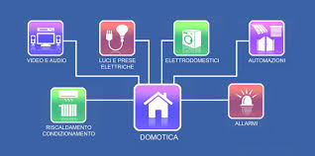Con un sistema domotico si possono gestire tutti gli apparecchi collegati al sistema, quindi monitorare prese elettriche e punti luce che a volte vengono dimenticati accesi; avendone un conseguente risparmio energetico e monetario. Il comfort diventa sempre più importante, proprio la domotica migliora questo aspetto poiché permette il controllo a distanza della propria casa. La sicurezza, poiché è possibile gestire al meglio allarmi o sistemi anti intrusione. In quanto al safety si parla di sicurezza personale da malfunzionamenti della rete e degli impianti, ad esempio sistemi antincendio.

PROGETTO

Il progetto presenta il controllo di un sistema domotico gestito da 3 microcontrollori:

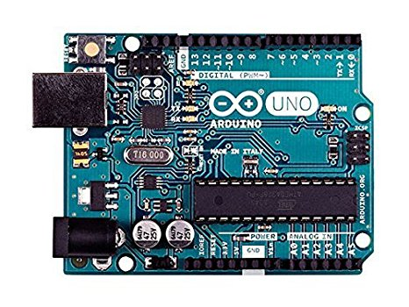

* Arduino Uno;
* Arduino Nano;
* Arduino Mega;

Arduino è una piccola scheda elettronica che permette facilmente l’interfacciamento con i sensori grazie ai suoi pin di ingresso/uscita (I/O), grazie alle “shield” che gli permettono di interfacciarsi con altri software.

Funzionamento progetto

1. Fuori dalla casa troviamo un capanno degli attrezzi con un motore passo passo che fa muovere un antenna, quando il pulsante manda un segnale alto ad Arduino esso attiva il microfono, se il microfono rileva la voce permette di attivare a sua volta un joystick che fa muovere l’antenna in senso orario o in senso antiorario.

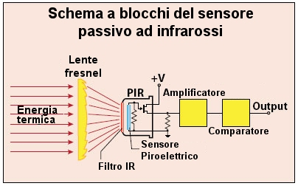In basso all’antenna troviamo un sensore che legge i segnali ad infrarossi, il sensore leggerà solo i segnali accettati da Arduino, i segnali accettati sono stati programmati in precedenza e risiedono nella memoria.

Con l’ausilio di un telecomando posso :

* Leggere nel display la temperatura e l’umidità
* Attivare l’allarme
* Attivare l’orto

La temperatura viene letta da un sensore chiamato DHT.11 e scritta sul display in gradi centigradi.

L’allarme della casa simula un sistema di antifurto ed un sistema di anti-incendio:

* Il sistema di antifurto è composto da sensori con effetto magnetico, al loro interno si trovano contatti metallici che simulano un pulsante, nella finestra si trovano dei piccoli magneti, quando questa si apre il sensore rileverà un segnale basso (LOW) facendo così aprire il contatto, questo stato verrà inviato subito ad Arduino che farà suonare l’allarme
* Il sistema anti-incendio è composto da un sensore di fiamma che rileva la radiazione elettromagnetica provocata dalla fiamma invierà un segnale elettrico ad Arduino che farà suonare l’allarme.

L’orto è provvisto di:

* Pompa per acqua;
* Display LCD;
* 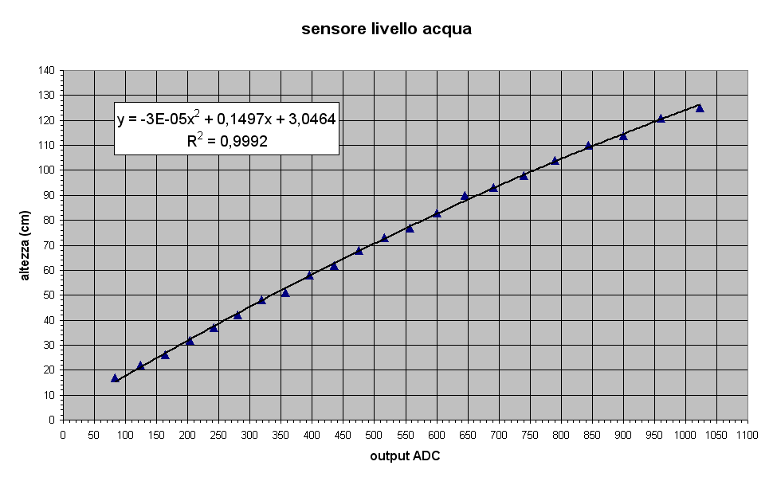Il sensore di livello dell’acqua presenta delle strisce di rame e si comporta come una resistenza variabile: in assenza di acqua la resistenza è massima mentre in presenza la resistenza diminuisce man mano che aumenta la superficie “bagnata”. La resistenza può variare anche al variare dei tasso di salinità’ poiché la presenza di eventuali sali minerali altera il tasso di conducibilità dell’acqua;

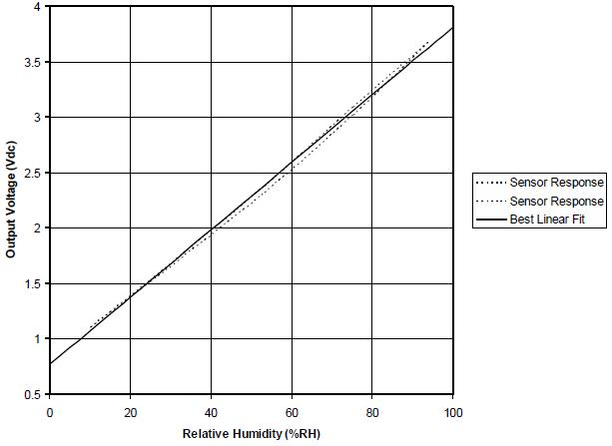

* Il sensore di umidità utilizza due sonde per far circolare corrente su di esse, più il terreno sarà umido e minore sarà la resistenza, viceversa con un terreno meno umido conduce meno e quindi ci sarà più resistenza;
* Il sensore di pioggia si comporta come una resistenza variabile, l’acqua, che conduce, fara si che la resistenza del sensora sia più o meno alta;

L’orto all’avvio presenterà il valore dell’umidità del terreno ed il livello dell’acqua in percentuale sul display, inoltre la pompa farà circolare l’acqua, il sensore di pioggia nel momento in cui sentirà dell’acqua farà spegnere la pompa (simulazione di pioggia).

1. La porta di casa è pilotata da un servomotore che si accenderà solo le la lettera letta dall’ RFID sarà quella corretta.

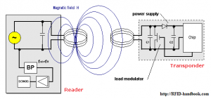Il sensore RFID legge le variazioni di campo magnetico da esso creato. Quando una tessera viene avvicinata al sensore il campo magnetico viene modificato, la tessera al suo interno ha un chip che contiene un numero identificativo, alla variazione di campo magnetico questo numero viene letto . Arduino, precedentemente programmato, accetterà solo una tessera, nel caso in cui la lettera sia giusta verrà acceso un led verde ed aperta la porta automaticamente, al contrario verrà accesso un led rosso.

1. Le luci di casa ed il cancello sono pilotate da un modulo Bluetooth (HC06) che pilota a sua volta dei relè:

* Il modulo bluetooth permette di trasformare una porta seriale in una porta bluetooth, grazie ad un apposita applicazione che invia une lettera per ogni pulsante premuto il modulo bluetooth che riceverà queste lettere si comporterà di conseguenza in base a com’è stato programmato accendendo o spegnendo i relè, a 5 relè sono collegati dei led mentre ad un relè è collegato un motore in corrente continua. All’accensione del relè collegato al motore esso parte fino a quando non va a toccare un fine corsa, toccato il fine corsa inizierà a contare 6 secondi per poi, grazie ad un ponte H, ripartire nel senso contrario fino a fermarsi.